**Вопросы по текущего (в течении семестра) самоконтроля**

**по дисциплине «Компьютерные сети» (специальности: 1-40 05 01 «Информационные системы и технологии», 1-47 01 02 «Дизайн электронных и веб-изданий», 1-98 01 03 «Программное обеспечение информационной безопасности мобильных систем»)**

**и «Компьютерные системы и сети (специальность 1-40 01 01 «Программное обеспечение информационных технологий»)**

**факультет ИТ**

**Вариант 1**

1. При использовании какого из методов доступа есть возможность обеспечить одинаковые промежутки времени при передаче информации?
2. В какой топологии каждый компьютер работает как повторитель, ретранслируя информацию по сети?
3. В какое из полей записывается информация о формате пакета?
4. Какая топология представлена на данном рисунке?

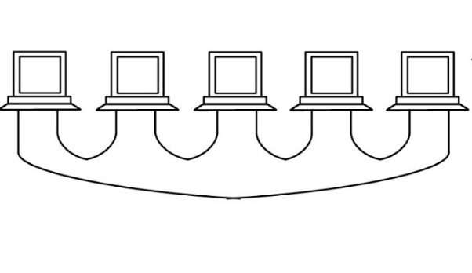

1. Какая топология представлена на данном рисунке?

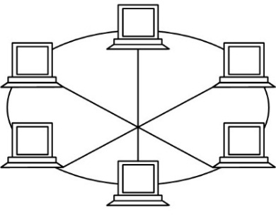

1. В функции какого уровня входит установление в прикладном процессе меток, позволяющих после отказа либо ошибки восстановить его выполнение от ближайшей метки?
2. Какой из уровней модели OSI управляет восстановлением передачи после отказов и неисправностей?

Прикладной

Представительский

Сеансовый

**Транспортный**

Сетевой

Канальный

Физический

1. Как называется уровень модели OSI, главной задачей которого является формирование кадров?
2. В функции какого уровня входит идентификация пользователя (например, по паролю)?
3. Определить широковещательный адрес (broadcast) для отправки пакета всем узлам сети с NETWORK ID 172.16.160.0, маска 255.255.240.0
4. К какому типу относится IP-адрес 63.255.255.255 (маска 254.0.0.0)?
5. Какие из масок могут применяться в сетях?
6. Определите Network ID для IP адреса 172.91.16.32 (маска 255.254.0.0).
7. Определите Host ID для IP адреса 192.168.150.200 (маска 255.255.248.0).
8. Определите Network ID для IP адреса 172.80.90.100 (по принципу классов).
9. Определите организационно-уникальный идентификатор для следующего MAC-адреса d5-f0-49-ed-db-1f. Ответ записать в двоичной форме.
10. К какому классу относится следующий IP адрес: 11001100.00010000.11000000.00000001 ?
11. Какую маску необходимо использовать, чтобы структурировать имеющуюся сеть с network ID 172.16.0.0 (маска 255.255.240.0) на число сетей, равное 128 с некоторым числом узлов в этих сетях?
12. Какую маску необходимо использовать, чтобы структурировать имеющуюся сеть с network ID 192.168.0.0 (маска 255.255.0.0) на некоторое число сетей с числом узлов в этих сетях не более 60?
13. Как может выглядеть сокращенная форма записи IPv6-адреса ABCD:0:0:0:1234:0:0:5678?
14. Определите тип следующего MAC-адреса cd-f0-49-ed-db-1f.
15. Какая часть MAC адреса отвечает за уникальность сетевой карты в рамках одной фирмы производителя?
16. Какой класс сетей характеризуется наибольшим возможным количеством узлов в сети?
17. Запишите Network ID сети, из диапазона адресов которой Windows присваивает адрес сетевому адаптеру в случае отсутствия DHCP-сервера?
18. При помощи какой утилиты командной строки осуществляется не только трассировка маршрута, но и измеряется статистика потери пакетов?
19. Если все разряды IP-адреса (в двоичной форме) равны 1, то такая рассылка называется
20. Какие из устройств могут передавать информацию параллельно?
21. Какие протоколы выполняют функции прикладного уровня модели OSI?
22. Какие протоколы выполняют функции транспортного уровня модели OSI?
23. Какие протоколы выполняют функции межсетевого уровня стека TCP/IP?

**Вариант 2**

1. В какой топологии включение нового абонента (клиента) приводит к полному отключению сети на некоторое время?
2. При отправке данных пакет проходит последовательно через все уровни программного обеспечения. Какая информация добавляется на каждом уровне к пакету?
3. Какое поле в общей структуре пакета отвечает за контроль целостности?
4. Какая топология представлена на данном рисунке?

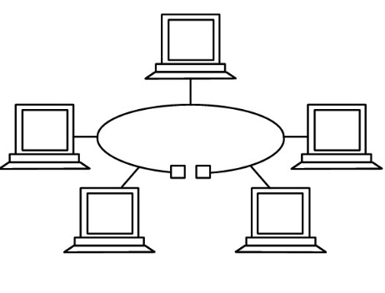

1. Какая топология представлена на данном рисунке?

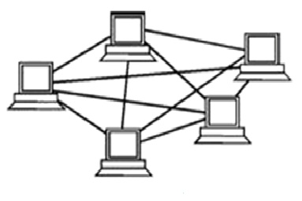

1. Какой уровень модели OSI выполняет функции по прослушиванию сети (на предмет возможности передачи данных)?
2. На каком из уровней модели OSI функционирует протокол SSL, обеспечивающий секретный обмен сообщениями?
3. Какой из уровней модели OSI выполняет ликвидацию пакетов при тупиковых ситуациях в сети?
4. На каком из уровней модели OSI осуществляется согласование ограничений, накладываемых на синтаксис (наборы символов, структуры данных)?
5. Верно ли утверждение, что модель OSI описывает только системные средства взаимодействия, не касаясь приложений конечных пользователей?
6. Определить широковещательный адрес (broadcast) для отправки пакета всем узлам сети с NETWORK ID 192.168.192.0, маска 255.255.240.0
7. К какому типу относится IP-адрес 192.168.1.255 (255.255.254.0)?
8. Какие из масок могут применяться в сетях?
9. Определите Network ID для IP адреса 192.167.100.127 (маска 255.255.255. 128).
10. Определите Host ID для IP адреса 192.168. 15.100 (маска 255.255.248.0).
11. Определите Network ID для IP адреса 152.120.90.100 (по принципу классов).
12. Определите организационно-уникальный идентификатор для следующего MAC-адреса 14-C0-44-36-3B-14. Ответ записать в двоичной форме.
13. К какому классу относится следующий IP адрес: 11101100.00010000.11000100.00000101 ?
14. Какую маску необходимо использовать, чтобы структурировать имеющуюся сеть с network ID 172.16.0.0 (маска 255.255.128.0) на число сетей, равное 128 с некоторым числом узлов в этих сетях?
15. Какую маску необходимо использовать, чтобы структурировать имеющуюся сеть с network ID 192.168.0.0 (маска 255.255.0.0) на некоторое число сетей с числом узлов в этих сетях не более 400?
16. Как может выглядеть сокращенная форма записи IPv6-адреса ABCD:0:0:1234:0:0:4567:5678?
17. Определите тип следующего MAC-адреса dc-f0-80-ed-5b-1f.
18. Как называется адрес (в контексте IPv6), если отправленный пакет доставляется одному из набора интерфейсов (ближайшему, в соответствии с мерой, определенной с протоколом маршрутизации)?
19. Какой протокол стека TCP/IP выполняет задачу, связанную с разрешением сетевого адреса в физический?
20. Какая из предложенных последовательностей расположения в разъеме RJ-45 (по цветам) проводов кабеля типа «витая пара» является правильной для схемы Т568B. Обозначения: БЗ - бело-зеленый, З – зеленый, БС - бело-синий, С – синий, БЖ - бело-желтый, Ж – желтый, БК - бело-коричневый, К - коричневый.
21. Запишите, какое из устройств позволяет соединять различные информационные сети?
22. Как называется классический метод шифрования, заключающийся в смешивании с короткой, длинной или неограниченной маской?
23. Какие протоколы выполняют функции представительского уровня модели OSI?
24. Какие протоколы выполняют функции сетевого уровня модели OSI?
25. Какие протоколы выполняют функции транспортного уровня стека TCP/IP?

**Вариант3**

1. Как называется поле (в общей структуре пакета), предназначенное для предварительной настройки сетевого оборудования?
2. При использовании какой архитектуры любая рабочая станция может выполнять одновременно функции сервера и рабочей станции?
3. Какой метод доступа устанавливает следующий порядок действий: если рабочая станция хочет воспользоваться сетью для передачи данных, она сначала должна проверить состояние канала: начинать передачу станция может, если канал свободен. В процессе передачи станция продолжает прослушивание сети для обнаружения возможных конфликтов.
4. Какая топология представлена на данном рисунке?

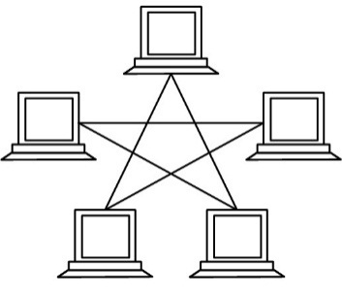

1. Какая топология представлена на данном рисунке?

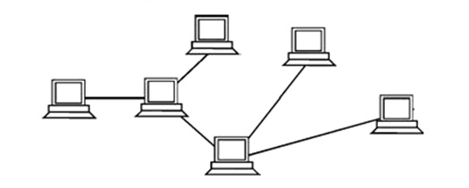

1. Как называется уровень модели OSI, главной задачей которого является маршрутизация?
2. На каком уровне модели OSI осуществляется контроль над очередностью прохождения пакетов?
3. На каком уровне модели OSI преобразование двоичных данных в сигналы соответствующего вида?
4. Какой уровень модели OSI выполняет функции по определению качества обслуживания, а именно времени доставки пакета?
5. Определить широковещательный адрес (broadcast) для отправки пакета всем узлам сети с NETWORK ID 172.31.160.0, маска 255.255.224.0
6. К какому типу относится IP-адрес 172.16.31.254 (маска 255.255.240.0)?
7. Какие из масок могут применяться в сетях?
8. Определите Network ID для IP адреса 192.167.100.128 (маска 255.255.192.0).
9. Определите Host ID для IP адреса 192.167.130.204 (маска 255.255.192.0).
10. Определите Network ID для IP адреса 200.80.90.100 (по принципу классов).
11. Определите организационно-уникальный идентификатор для следующего MAC-адреса 13-C0-4F-ED-AB-14 Ответ записать в двоичной форме.
12. К какому классу относится следующий IP адрес: 10001100.00011100.11000000.00010001 ?
13. Какую маску необходимо использовать, чтобы структурировать имеющуюся сеть с network ID 172.16.0.0 (маска 255.255.248.0) на число сетей, равное 8 с некоторым числом узлов в этих сетях?
14. Какую маску необходимо использовать, чтобы структурировать имеющуюся сеть с network ID 192.168.0.0 (маска 255.255.0.0) на некоторое число сетей с числом узлов в этих сетях не более 29?
15. Как может выглядеть сокращенная форма записи IPv6-адреса 12CD:0:0:0:7834:0:0:0:FD78?
16. Определите тип следующего MAC-адреса ab-20-4c-ea-db-1f.
17. Какая часть MAC-адреса указывает на тип адреса (индивидуальный, групповой)?
18. Если все разряды HOST ID (в двоичной форме) равны 1, то такая рассылка называется
19. Какой протокол стека TCP/IP используется для обмена информацией о состоянии сети между маршрутизаторами ?
20. На каком уровне модели OSI работает концентратор?
21. Какие из устройств способны обмениваться информацией об изменениях структуры сетей, трафике и их состоянии?
22. Какие алгоритмы шифрования характеризуются тем, что один из ключей является открытым?
23. Какие протоколы выполняют функции сеансового уровня модели OSI?
24. Какие протоколы выполняют функции сетевого уровня модели OSI?
25. Какие протоколы выполняют функции транспортного уровня стека TCP/IP?

**Вариант 4**

1. В какой топологии разрыв кабеля не приводит к нарушению работоспособности сети (любому компьютеру сети пакет будет доставлен)?
2. В какое из полей записывается информация о маршруте доставки пакета (путь доставки)?
3. В каком методе доступа от одной рабочей станции к другой рабочей станции по сети передается маркер, дающий разрешение на передачу сообщения. При получении маркера рабочая станция может передавать сообщение, присоединяя его к маркеру, который переносит это сообщение по сети?
4. Какая топология представлена на данном рисунке?

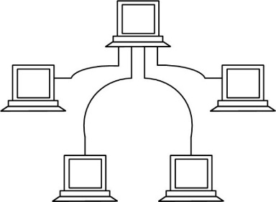

1. Какая топология представлена на данном рисунке?

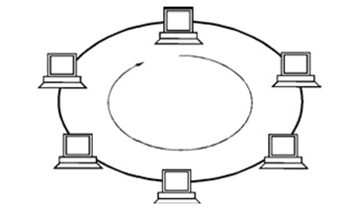

1. Время доступа к сети определяется как временной интервал между моментом готовности абонента к передаче и моментом завершения передачи. Верно ли такое определение?
2. Какой уровень модели OSI выполняет функции по определению качества обслуживания, а именно допустимой частоты ошибок?
3. На каком из уровней модели OSI может осуществляться шифрование данных c помощью протокола IPSecurity ?
4. На каком уровне модели OSI осуществляется контроль за дублированием пакетов?
5. На каком уровне модели OSI осуществляется реализация согласованных форм представления данных?
6. Определить широковещательный адрес (broadcast) для отправки пакета всем узлам сети с NETWORK ID 192.168.240.0, маска 255.255.240.0 .
7. К какому типу относится IP-адрес 10.240.26.247 (маска 255.255.255.0)?
8. Какие из масок могут применяться в сетях?
9. Определите Network ID для IP адреса 10.128.192.255 (маска 255.255.192.0).
10. Определите Host ID для IP адреса 192.128.1.19 (маска 255.255.128.0).
11. Определите Network ID для IP адреса 120.60.91.101 (по принципу классов).
12. Определите организационно-уникальный идентификатор для следующего MAC-адреса AA-AD-43-49-1C-1F. Ответ записать в двоичной форме.
13. К какому классу относится следующий IP адрес: 00001100.00010000.11001100.00000111 ?
14. Какую маску необходимо использовать, чтобы структурировать имеющуюся сеть с network ID 172.16.0.0 (маска 255.255.254.0) на число сетей, равное 16 с некоторым числом узлов в этих сетях?
15. Какую маску необходимо использовать, чтобы структурировать имеющуюся сеть с network ID 192.168.0.0 (маска 255.255.0.0) на некоторое число сетей с числом узлов в этих сетях не более 20?
16. Как может выглядеть сокращенная форма записи IPv6-адреса ABCD:0:0:0:0:1234:0:5678?
17. Определите тип следующего MAC-адреса ed-f0-29-ed-db-1f.
18. Как называется особый IP-адрес (начинается со 127), предназначенный для тестирования сетевого программного обеспечения без реальной отправки пакета по сети?
19. Какая из утилит командной строки является средством для диагностики разрешения имен NetBIOS?
20. Какое из устройств позволяет соединять различные коммуникационные сети?
21. Какая из предложенных последовательностей расположения в разъеме RJ-45 (по цветам) проводов кабеля типа «витая пара» является правильной для схемы Т568B. Обозначения: БЗ - бело-зеленый, З – зеленый, БС - бело-синий, С – синий, БЖ - бело-желтый, Ж – желтый, БК - бело-коричневый, К - коричневый.
22. Как называется атака, основанная на использовании программы, которая использует сетевую карту, работающую в режиме promiscuous mode (не делающий различия) для получения доступа к информации, содержащейся в передаваемом пакете?
23. Какие протоколы выполняют функции сетевого уровня модели OSI?
24. Какие протоколы выполняют функции транспортного уровня модели OSI?
25. Какие протоколы выполняют функции уровня приложения стека TCP/IP?

**Вариант 5**

1. При использовании какой архитектуры все рабочие станции являются равноправными?
2. В какое из полей записывается информация о способе интерпретации пакета?
3. Какая из топологий относится к широковещательной?
4. Какая топология представлена на данном рисунке?

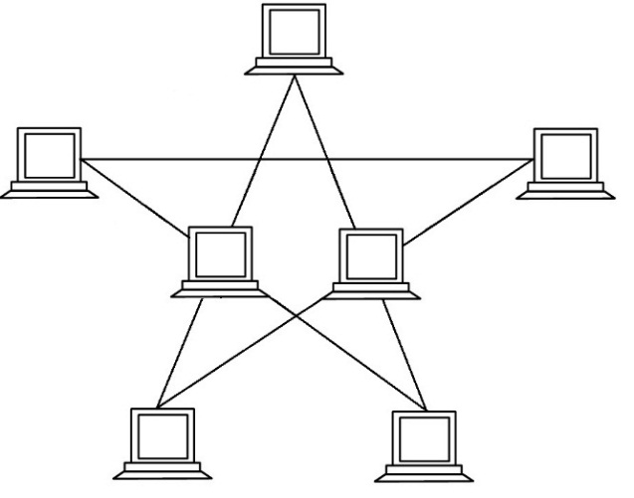

1. Какая топология представлена на данном рисунке?

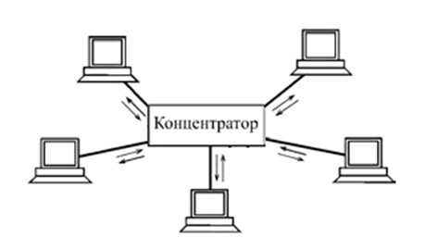

1. Какой уровень модели OSI выполняет осуществляется подтверждение передачи?
2. На каком уровне модели OSI осуществляется генерация запросов на установление сеансов взаимодействия прикладных процессов?
3. На каком уровне модели OSI осуществляется управление данными, которыми обмениваются прикладные процессы?
4. Какой уровень модели OSI осуществляется обнаружение отключения питания (например, активного сетевого оборудования)?
5. Определить широковещательный адрес (broadcast) для отправки пакета всем узлам сети с NETWORK ID 172.17.112.0, маска 255.255.252.0
6. К какому типу относится IP-адрес 127. 255.255.255 (маска 128.0.0.0)?
7. Какие из масок могут применяться в сетях?
8. Определите Network ID для IP адреса 10.7.124.255 (маска 255.255.192.0).
9. Определите Host ID для IP адреса 172.168.150.10 (маска 255.255.248.0).
10. Определите Network ID для IP адреса 100.10.11.12 (по принципу классов).
11. Определите организационно-уникальный идентификатор для следующего MAC-адреса 2F-A6-66-F6-3B-14. Ответ записать в двоичной форме.
12. К какому классу относится следующий IP адрес: 11011111.01010000.11010000.00110001 ?
13. Какую маску необходимо использовать, чтобы структурировать имеющуюся сеть с network ID 172.16.0.0 (маска 255.252.0.0) на число сетей, равное 64 с некоторым числом узлов в этих сетях?
14. Какую маску необходимо использовать, чтобы структурировать имеющуюся сеть с network ID 192.168.0.0 (маска 255.255.0.0) на некоторое число сетей с числом узлов в этих сетях не более 9?
15. Как может выглядеть сокращенная форма записи IPv6-адреса 1234:ABCD:0:0:0:0:0:5678?
16. Определите тип следующего MAC-адреса cb-f0-4a-e0-cb-8f.
17. Какой класс характеризуется наибольшим возможным количеством сетей?
18. Какая из утилит командной строки предназначена для просмотра статистики TCP/IP подключений?
19. Какой протокол стека TCP/IP используется для управления группами Internet?
20. Какое из перечисленных устройств работает исключительно на физическом уровне модели OSI?
21. Какие пары (по цвету) в соответствии со стандартом T568A и T568B участвуют в передаче информации со скоростью 100 МБ/с?
22. Как называется классический метод шифрования, заключающийся в замене символов одного алфавита на другой?
23. Какие протоколы выполняют функции представительского уровня модели OSI?
24. Какие протоколы выполняют функции транспортного уровня модели OSI?
25. Какие протоколы выполняют функции транспортного уровня стека TCP/IP?

**Вариант 6**

1. При использовании какой архитектуры любая хранение и обработка данных выполняется исключительно на главном компьютере?
2. В какое из полей записывается информация о номере пакета?
3. Как называется путь и средство, по которым передаются сигналы?
4. Какая топология представлена на данном рисунке?

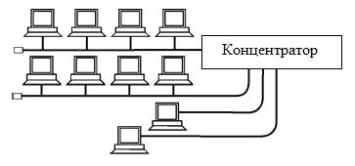

1. Какая топология представлена на данном рисунке?

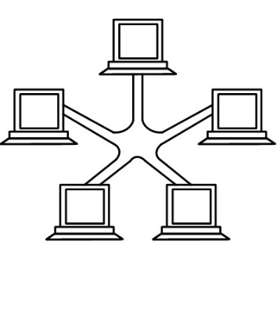

1. На каком уровне модели OSI осуществляется синхронизация взаимодействия прикладных процессов?
2. В функции какого уровня модели OSI входит «прокладка виртуальных (логических) каналов» между системами?
3. Какой уровень модели OSI разбивается на два подуроня: LLC и MAC?
4. Какой уровень модели OSI осуществляется обнаружение потери механического контакта?
5. Определить широковещательный адрес (broadcast) для отправки пакета всем узлам сети с NETWORK ID 192.168.144.0, маска 255.255.192.0 .
6. К какому типу относится IP-адрес 10.240.255.247 (маска 255.255.255.240)?
7. Какие из масок могут применяться в сетях?
8. Определите Network ID для IP адреса 10.7.255.255 (маска 255.192.0.0).
9. Определите Host ID для IP адреса 192.158.150.240 (маска 255.255.192.0).
10. Определите Network ID для IP адреса 222.221.220.100 (по принципу классов).
11. Определите организационно-уникальный идентификатор для следующего MAC-адреса AA-AD-43-49-1C-1F. Ответ записать в двоичной форме.
12. К какому классу относится следующий IP адрес: 10111100.00010110.11000000.10000001 ?
13. Какую маску необходимо использовать, чтобы структурировать имеющуюся сеть с network ID 172.16.0.0 (маска 255.255.192.0) на число сетей, равное 256 с некоторым числом узлов в этих сетях?
14. Какую маску необходимо использовать, чтобы структурировать имеющуюся сеть с network ID 192.168.0.0 (маска 255.255.0.0) на некоторое число сетей с числом узлов в этих сетях не более 120?
15. Как может выглядеть сокращенная форма записи IPv6-адреса 25F3:1234:0:0:0:0:0:56FF?
16. Определите тип следующего MAC-адреса 7d-f0-40-ed-db-1f.
17. Какой класс сетей предназначен для реализации механизмов групповых (multicast) сообщений?
18. Какая из утилит командной строки предназначена для выполнения задач, связанных с разрешением сетевых адресов в физические (например, работа с таблицами соответствия сетевых и физических адресов)?
19. Какой протокол стека TCP/IP выполняет задачу, связанную с разрешением физического адреса в сетевой (обратное разрешение)?
20. Какое из перечисленных устройств работает исключительно на физическом уровне модели OSI?
21. Каков диаметр световой жилы многомодового оптоволоконного кабеля со ступенчатым изменением показателя преломления?
22. Как называется классический метод шифрования, заключающийся в перемешивании всех символов сообщения, например, в соответствии с ключевым словом?
23. Какие протоколы выполняют функции сеансового уровня модели OSI?
24. Какие протоколы выполняют функции транспортного уровня модели OSI?
25. Какие протоколы выполняют функции уровня приложения стека TCP/IP?

**Вариант 7**

1. Какая из топологий относится с последовательной?
2. Какое из полей определяет конец пакета?
3. Как называется совокупность правил, устанавливающих формат и процедуры обмена информацией между двумя или несколькими устройствами?
4. Какая топология представлена на данном рисунке?

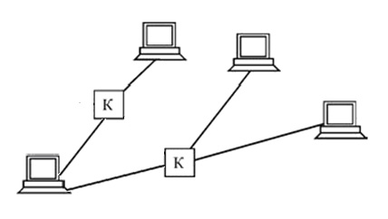

1. Какая топология представлена на данном рисунке?

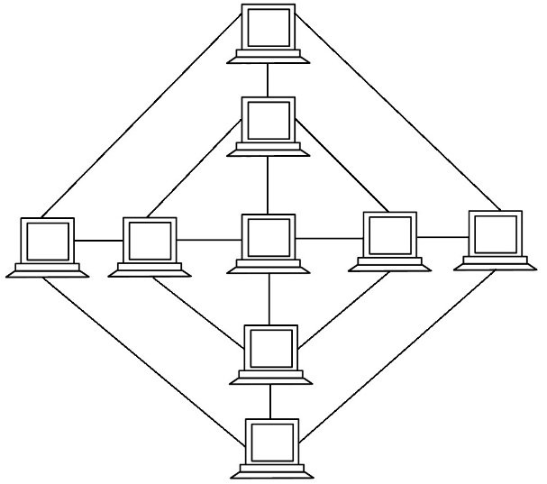

1. На каком уровне модели OSI осуществляется выполнение таких видов работ, как управление заданиями, управление системой и т.д.?
2. Какой уровень модели OSI выполняет работы установление и разъединению физических соединений?
3. В функции какого уровня модели OSI входит восстановление передачи данных после отказов и неисправностей?
4. Какой уровень модели OSI контроль и исправление ошибок, связанных с адресацией и маршрутизацией?
5. Определить широковещательный адрес (broadcast) для отправки пакета всем узлам сети с NETWORK ID 172.16.160.0, маска 255.255.248.0 .
6. К какому типу относится IP-адрес 10.6.26.239 (маска 255.255.255.240)?
7. Какие из масок могут применяться в сетях?
8. Определите Network ID для IP адреса 172.16.128.1 (маска 255.128.0.0).
9. Определите Host ID для IP адреса 10.168.128.120 (маска 255.255.255.128).
10. Определите Network ID для IP адреса 193.80.90.100 (по принципу классов).
11. Определите организационно-уникальный идентификатор для следующего MAC-адреса D5-DD-4F-AD-5C-5F. Ответ записать в двоичной форме.
12. К какому классу относится следующий IP адрес: 11101100.00010000.11111111.11111111 ?
13. Какую маску необходимо использовать, чтобы структурировать имеющуюся сеть с network ID 172.16.0.0 (маска 255.255.252.0) на число сетей, равное 4 с некоторым числом узлов в этих сетях?
14. Какую маску необходимо использовать, чтобы структурировать имеющуюся сеть с network ID 192.168.0.0 (маска 255.255.0.0) на некоторое число сетей с числом узлов в этих сетях не более 1000?
15. Как может выглядеть сокращенная форма записи IPv6-адреса FCCF:0:0:1234:0:0:0:CD78?
16. Определите тип следующего MAC-адреса 1b-c0-19-e5-0b-4f.
17. Какой из методов разрешения DNS-имени используется по умолчанию в сетях (в том числе и в глобальной сети Интернет)?
18. Каково максимально возможное количество узлов в сетях класса В?
19. Какая из утилит командной строки предназначена исключительно для трассировки маршрута?
20. Какой протокол транспортного уровня стека TCP/IP требует установления соединения?
21. Какое из перечисленных устройств работает на всех семи уровнях модели OSI?
22. Какие алгоритмы шифрования характеризуются тем, что ключи на стадии шифрования и дешифрования совпадают и являются закрытыми?
23. Какие протоколы выполняют функции прикладного уровня модели OSI?
24. Какие протоколы выполняют функции сетевого уровня модели OSI?
25. Какие протоколы выполняют функции уровня приложения стека TCP/IP?

**Вариант 8**

1. В какой топологии разрыв кабеля приводит к отключению хотя бы одного компьютера в сети?
2. В какое из полей записывается информация о длине пакета (если это необходимо)?
3. Как называется способ определения того, какая рабочая станция следующей сможет использовать канал связи для передачи данных?
4. Какая топология представлена на данном рисунке?

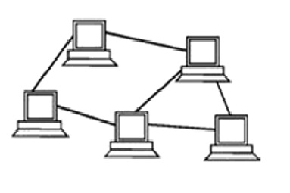

1. Какая топология представлена на данном рисунке?

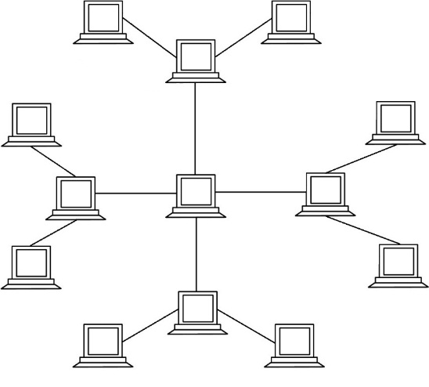

1. На каком уровне модели OSI осуществляется создание сетевых соединений?
2. Какой уровень модели OSI выполняет функции идентификации каналов?
3. Для какого уровня модели OSI главной задачей является обеспечение эффективных, удобных и надежных форм передачи данных между системами?
4. В функции какого уровня модели OSI входит передача особых сообщений о ходе проведения сеанса?
5. Определить широковещательный адрес (broadcast) для отправки пакета всем узлам сети с NETWORK ID 172.16.96.0, маска 255.255.224.0

172.16.127.255

1. К какому типу относится IP-адрес 192.255.63.255 (маска 255.255.240.0)?
2. Какие из масок могут применяться в сетях?
3. Определите Network ID для IP адреса 192.167.100.128 (маска 255.254.0.0).
4. Определите Host ID для IP адреса 172.136.254.206 (маска 255.240.0.0).
5. Определите Network ID для IP адреса 128.80.50.200 (по принципу классов).
6. Определите организационно-уникальный идентификатор для следующего MAC-адреса F5-C3-4F-CD-AC-1F. Ответ записать в двоичной форме.
7. К какому классу относится следующий IP адрес: 01001100.11010000.11000000.00000001 ?
8. Какую маску необходимо использовать, чтобы структурировать имеющуюся сеть с network ID 172.16.0.0 (маска 255.255.192.0) на число сетей, равное 16 с некоторым числом узлов в этих сетях?
9. Какую маску необходимо использовать, чтобы структурировать имеющуюся сеть с network ID 192.168.0.0 (маска 255.255.0.0) на некоторое число сетей с числом узлов в этих сетях не более 500?
10. Как может выглядеть сокращенная форма записи IPv6-адреса ABFF:0:0:0:1234:0:0:5678?
11. Определите тип следующего MAC-адреса cd-f0-49-ed-db-1f.
12. Какая маска соответствует классу А?
13. Какая из утилит командной строки предназначена для диагностики TCP/IP подключение?
14. Какой протокол транспортного уровня стека TCP/IP требует подтверждения передачи?
15. Какое из перечисленных устройств работает на физическом и канальном уровнях модели OSI?
16. Какова максимальная скорость передачи информации Ethernet системах на основе коаксиального кабеля?
17. Как называется атака, когда злоумышленник получает непосредственный доступ к передаваемым пакетам, может их изменять и при этом передающая и принимающая сторона не догадывается о его существовании?
18. Какие протоколы выполняют функции сеансового уровня модели OSI?
19. Какие протоколы выполняют функции транспортного уровня модели OSI?
20. Какие протоколы выполняют функции межсетевого уровня стека TCP/IP?

**Вариант 9**

1. Если информацию, направленную узлу-адресату получат все остальные узлы сети, то как называется в общем случае такая топология?
2. Как ограничивается длина пакета, которая при заданных условия будет оптимальной?
3. Как называется концепция, определяющая взаимосвязь, структуру и функции взаимодействия рабочих станций в сети?
4. Какая топология представлена на данном рисунке?

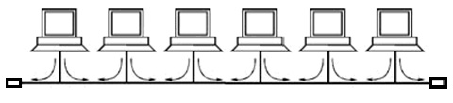

1. Какая топология представлена на данном рисунке?

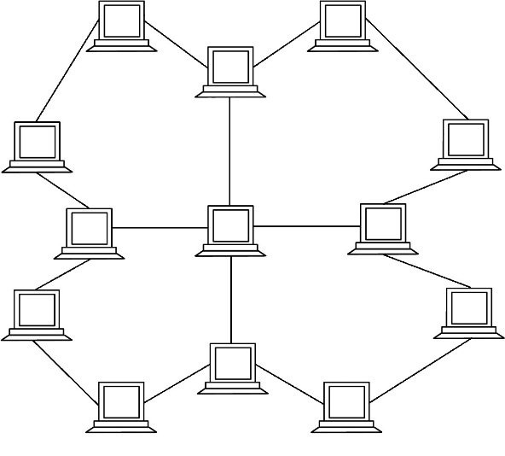

1. На каком уровне модели OSI осуществляется идентификация портов сетевых соединений?
2. Какой уровень модели OSI осуществляется обнаружение столкновения кадров?
3. Какой уровень модели OSI обеспечивает управление диалогом для того, чтобы фиксировать, какая из сторон является активной в настоящий момент?
4. На каком уровне модели OSI данные (сообщения) разбиваются на блоки для дальнейшего формирования пакета?
5. Определить широковещательный адрес (broadcast) для отправки пакета всем узлам сети с NETWORK ID 172.16.176.0, маска 255.255.240.0
6. К какому типу относится IP-адрес 192.16.255.63 (маска 255.255.255.192)?
7. Какие из масок могут применяться в сетях?
8. Определите Network ID для IP адреса 192.168.1.2 (маска 255.255.254.0).
9. Определите Host ID для IP адреса 192.168.167.30 (маска 255.192.0.0).
10. Определите Network ID для IP адреса 11.12.13.14 (по принципу классов).
11. Определите организационно-уникальный идентификатор для следующего MAC-адреса D5-C0-4F-ED-AB-1F. Ответ записать в двоичной форме.
12. К какому классу относится следующий IP адрес: 10000001.10000000.10000001.10000001 ?
13. Какую маску необходимо использовать, чтобы структурировать имеющуюся сеть с network ID 172.16.0.0 (маска 255.252.0.0) на число сетей, равное 16 с некоторым числом узлов в этих сетях?
14. Какую маску необходимо использовать, чтобы структурировать имеющуюся сеть с network ID 192.168.0.0 (маска 255.255.0.0) на некоторое число сетей с числом узлов в этих сетях не более 224?
15. Как может выглядеть сокращенная форма записи IPv6-адреса 9876:0:0:0:1234:0:0:FDFD?
16. Определите тип следующего MAC-адреса 3d-a5-49-ed-0c-af.
17. Какая маска соответствует классу В?
18. Какая утилита командной строки предназначена для отображения текущих параметров TCP/IP сетей?
19. Какой протокол транспортного уровня стека TCP/IP контролирует целостность пакета (обнаруживает и исправляет ошибки, появившиеся при передаче) ?
20. Какое из перечисленных устройств работает на физическом, канальном и сетевом уровнях модели OSI?
21. Каков диаметр световой жилы одномодового оптоволоконного кабеля?
22. Как называется атака, при которой злоумышленник (хакер), находящийся внутри сети либо за пределами ее, выдает себя за санкционированного пользователя?
23. Какие протоколы выполняют функции представительского уровня модели OSI?
24. Какие протоколы выполняют функции сетевого уровня модели OSI?
25. Какие протоколы выполняют функции межсетевого уровня стека TCP/IP?

**Вариант 10**

1. Как называются топологии, характеризующиеся наличием хотя бы одного альтернативного маршрута передачи информации к любому узлу сети?
2. Если информация передается направленно одному узлу, то как называется в общем случае такая топология?
3. Как называется описание физических соединений в сети, указывающее какие рабочие станции могут связываться между собой?
4. Какая топология представлена на данном рисунке?

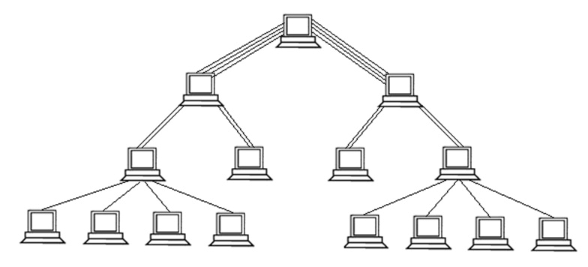

1. Какая топология представлена на данном рисунке?

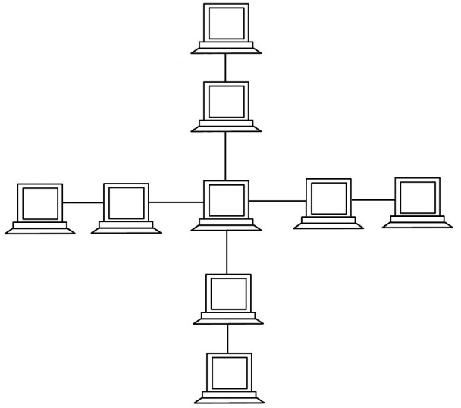

1. Какой уровень модели OSI осуществляется обнаружение обрыва канала?
2. Какой уровень модели OSI выполняет осуществляется укрупнение или разделение блоков данных?
3. На каком из уровней модели OSI осуществляться определяется, какой будет передача между двумя процессами (полудуплексная или дуплексная)?
4. На каком из уровней модели OSI осуществляться определение возможности доступа пользователей к прикладным процессам?
5. Определить широковещательный адрес (broadcast) для отправки пакета всем узлам сети с NETWORK ID 172.16.112.0, маска 255.255.240.0
6. К какому типу относится IP-адрес 172.16.192.127 (маска 255.255.255.128)?
7. Какие из масок могут применяться в сетях?
8. Определите Network ID для IP адреса 172.91.16.32 (маска 255.254.0.0).
9. Определите Host ID для IP адреса 172.168.150.57 (маска 192.0.0.0).
10. Определите Network ID для IP адреса 191.77.90.100 (по принципу классов).
11. Определите организационно-уникальный идентификатор для следующего MAC-адреса 1b-C0-fA-36-3B-14. Ответ записать в двоичной форме.
12. К какому классу относится следующий IP адрес: 11000011.11000011.11000011.11000011 ?
13. Какую маску необходимо использовать, чтобы структурировать имеющуюся сеть с network ID 172.16.0.0 (маска 255.240.0.0) на число сетей, равное 4 с некоторым числом узлов в этих сетях?
14. Какую маску необходимо использовать, чтобы структурировать имеющуюся сеть с network ID 192.168.0.0 (маска 255.255.0.0) на некоторое число сетей с числом узлов в этих сетях не более 10?
15. Как может выглядеть сокращенная форма записи IPv6-адреса 5678:ABCD:0:0:0:1234:0:1?
16. Определите тип следующего MAC-адреса 6c-af-49-5a-db-1f.
17. Какая маска соответствует классу С?
18. Какая утилита командной строки предназначена для отображения символьного имени узла?
19. К функциям какого протокола стека TCP/IP относится межсетевая адресация?
20. Какое из перечисленных устройств применяется для соединения локальных сетей с глобальными?
21. Каков диаметр световой жилы многомодового оптоволоконного кабеля с плавным изменением показателя преломления?
22. Как называется атака, целью которой является сделать сеть недоступной за счет превышения допустимых пределов функционирования сети, операционной системы, приложения и т.д.?
23. Какие протоколы выполняют функции сетевого уровня модели OSI?
24. Какие протоколы выполняют функции транспортного уровня модели OSI?
25. Какие протоколы выполняют функции межсетевого уровня стека TCP/IP?